J O H N C U S A C K S A M U E L L. J A C K S O N
FREKANS
(Cell)

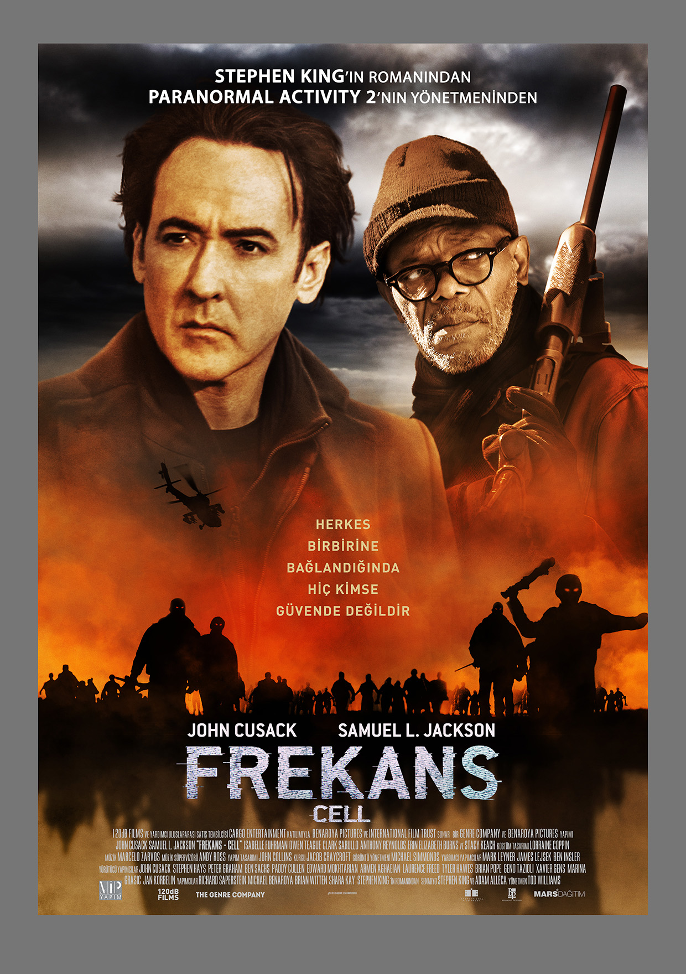

STEPHEN KING’IN “CELL” ADLI ROMANINDAN “PARANORMAL ACTIVITY 2” 'NİN YÖNETMENİNDEN “SEVEN / YEDİ” VE “1408”İN YAPIMCILARINDAN

Gösterim Tarihi: 08 Temmuz 2016
Dağıtım: Mars Dağıtım
İthalat: Mir Yapım

SYNOPSIS

Stephen King’in bu çok satan korku romanı uyarlamasında, John Cusack, Samuel L. Jackson ve Isabelle Fuhrman’ı, bilinmeyen bir frekansın, cep telefonu kullanıcılarını vahşi yırtıcılara dönüştürmesinin ardından Boston’dan kaçmaya çalışan üç felaketzedeyi canlandırdıkları başrollerde izleyeceksiniz. Stacey Keach ise özel bir erkek akademisinin müdürünü canlandırdığı yardımcı rol ile karşımızda. Richard Saperstein (“Seven-Yedi”, “1408”) ve Michael Benaroya’nın (“Margin Call”, “Lawless”) yapımcılığını üstlendiği ve Tod “Kip” Williams’ın yönetmenliğini yaptığı (“Paranormal Activity 2”, “The Door in the Floor-Yerdeki Kapı”)” FREKANS- CELL” günümüz digital çağında çekilen zombi türününün yeni bir örneğidir.

Clay Riddell (John Cusack) arasının açık olduğu eşi Sharon’ı, Boston’daki Havalanı’ndan iyi haberleri vermek için arar: Grafik romanın bilgisayar oyun haklarını yeni satmıştır ve New Hampshire’daki evine, oğlu Johnny’nin yanına gelmek istiyordur. Ancak eşi cevap veremeden önce hat kopar. Bilinmeyen bir frekans GSM şebekelerinde dolaşmaya başlar ve bu cep telefonu kullananlarda ölümcül bir öfke oluşmasına neden olur. Telefon delilerince metroya kadar takip edilen Clay, metro trenin kondüktörü Tom McCourt (Samuel L. Jackson) ile birlik olurlar. Metro tünellerini kullanarak birlikte şehirden kaçmaya çalışırlar ve sonunda Clay’in dairesine ulaşmayı başarırlar. Burada 17 yaşında bir başka felaketzede olan Alice (Isabelle Fuhrman) ile karşılaşırlar. Boston alevlere teslim olmuşken, üçlü Clay’in ailesini aramak üzere kuzeye doğru gitmeye karar verirler. Yol boyunca attıkları her adımda, kendilerini endişe edici bir oranda evrim geçiren “telefon kullanıcılarından” korumak zorunda kalırlar. Sonunda grup Clay’in evine vardıklarında Johnny’nin bir telefon tuzağına düştüğünü görürler ve Clay oğlunu kurtarabilmek için her şeyi riske atmak zorunda kalır…

YÖNETMEN YORUMU

“Dünyada kayıtlı 6 milyar cep telefonu kullanıcısı var ki bu da küresel nüfusun %80’ine yakın bir rakam. Söz konusu bu aletlerle inanılmaz yakın bir ilişkimiz var. Alan, zaman ve toplum hatta var oluş algımızı bile değiştirdiler.

Söz konusu bu etkili değişimlerin olumlu etkileri estetik reklamlarla kutlanıp satılmakta. Ancak ben bahsi geçen bu başarılara eşlik etmekte olan karanlık ve ölümcül gölgeyi fark etmeye başladım. Stephen King 2006 yılında bu ağır adımlarla gerçekleşmekte olan küresel istilanın farkına vardı, bu gelişime ivme kazandırıp onu bir felakete dönüştürdü.

FREKANS birey ve kolektif topluluk arasındaki bir savaş. Ancak onu destansı yanının ötesinde ilginç kılan bir savaştan çok daha öte olması… Aynı zamanda bir ölüm kalım meselesi olması… Film içinde soruları barındırıyor, izleyiciler cevapları bulabilmek için koltuklarında mücadele ederlerken, dikkatleri dağılınca kendilerini çok ürkütücü ve ürperten bir deneyimle karşı karşıya buluyorlar. Bu deneyimi sinemadan çıktıktan sonra da konuşup tartışacaklar ve ironik bir şekilde bunu Twitter ve Facebook’ta, telefonlarında konuşarak ya da mesajlaşarak yapacaklar.

FREKANS adeta kâbusu andıran görselleriyle bir kıyamet masalı. Bu tür hikâyeleri izlemeyi niye bu kadar çok seviyoruz? Korku unsurları niye bizi cezbediyor? Niye korkmak istiyoruz? Rebecca Solnit’in bu konuda şaşırtıcı ve çok akıllıca bir tespiti var: Budist öğretilerinde felaketler tüm canlılar için çok eğiticidir.

İzleyici için gerçekçiliğin çok önemli olduğuna inanıyorum. İzlediğiniz şeyin gerçek bir deneyim olduğuna ne kadar çok inanırsanız o zaman bu deneyim sizin için o kadar yoğun oluyor. Ancak FREKANS’ın sunduğu deneyim sıradan olmaktan çok uzak…

Stephen King romanıyla işe başlamak, aynı zamanda büyük oyuncularla çalışmak anlamına geliyor. Bu tür filmlerde alışılagelenin aksine çok gerçekçi, oyuncular için canlandırmaya değer, özel karakterler yazdığından büyük oyuncularla çalışıyorsunuz.

John Cusack bugüne kadar aralarında FREKANS’ın da yer aldığı üç Stephen King uyarlamasında rol aldı ve King’in kelimeleriyle konuşmanın ne kadar eğlenceli olduğunu iyi biliyor. Stephen King’e olan sevgisi çok güçlü ve bu filme katkısı inanılmazdı. Clay Riddell rolüne doğal bir ruh, zekâ, büyük bir derinlik kattı.

Samuel Jackson tıpkı bir bilim adamı kadar titiz, canlandırdığı Tom McCourt karakteriyle vurucu bir biçimde beklenenden oldukça farklı bir karakter yarattı. Yumuşak bir ses tonuyla konuşan biri ama dünyanın adeta sonunun geldiği bir anda muhteşem bir ortak oluşunu gözler önüne serip, bir felaketzede olmayı başaran biri oluyor.

Isabelle Fuhrman film için bir ilham kaynağı oldu adeta. Canlandırdığı Alice karakteri filmin öyle bir ruhu oldu ki onun karakteri için romandan bağımsız olmayı bile aklımızdan geçirdik ancak bunu yapmadık.

Stacy Keach’in yapamayacağı bir şey yok ve bunu her zaman gözlerindeki büyüleyici bir parıltıyla yapıyor ki bu izleyicinin hep tetikte olmasını sağlıyor. Stacy onu John Huston’ın Fat City adlı filminde izlediğimden beri benim daimi kahramanlarımdan biridir.”

OYUNCU KADROSU

JOHN CUSACK

Yirmi yılı aşkın başarılı oyunculuk kariyerine sahip olan aktör, kendi jenerasyonu arasında Hollywood’un en başarılı ve en saygın oyuncularından biri olmuş, olumlu eleştiriler almış ve gerek drama, gerekse komedi dallarında oynadığı rollerle değerli ödüller kazanmıştır.

Cusack ilk olarak izleyicinin dikkatini 1980 yıllarında rol aldığı bir dizi film ile çekti. Bu filmler arasında; “The Sure Thing”, “Say Anything-Bir şey Söyle”, “Sixteeen Candles-16. Doğum Günüm” sayılabilir. Bu rollerden sonra Cusack film repertuarını aralarında “The Grifters-Dolandırıcılar”, “Eight Men Out”, “Being John Malkovich-John Malkovich Olmak”, “High Fidelity-Sensiz Olmaz” ve “Grosse Pointe Blank-Romantik Katil” gibi filmlerin sayılabileceği geniş yelpazedeki dramalar, korku ve komedi filmlerinde başrol oynayarak genişletti.

2012 yılında Cusack “The Paperboy-Gazeteci Çocuk” adlı bir Lee Daniels filminde başrolleri Nicole Kidman, Zac Efron ve Matthew McConaughey ile paylaştı.

2001 yılında “High Fidelity-Sensiz Olmaz” filmindeki performansıyla Altın Küre’ye En İyi Erkek Oyuncu dalında aday gösterildi.

1999 yılında Cusack bir kara mizah olan “Being John Malkovich-John Malkovich Olmak” filminde başrolde oynadı ve buradaki performansıyla Independent Spirit Ödülü’ne En İyi Erkek Oyuncu dalında aday gösterildi.

SAMUEL L. JACKSON

Hiç tartışmasız Hollywood’un en çok çalışan aktörlerinden biri olarak anılan Jackson, filmleri sinema tarihinde tartışmasız diğer tüm aktörlerden daha fazla gişe hasılatı yapmış bir oyuncudur.

Jackson Quentin Tarantino’nun “Pulp Fiction-Ucuz Roman” adlı filminde canlandırdığı Jules rolüyle Amerikan sinemasına damgasını vurmuştur. Aldığı olumlu eleştirilerin yanı sıra, En İyi Yardımcı Erkek Oyuncu dalında Oscar’a ve Altın Küre’ye aday gösterilmiştir.

Jackson’ın oyunculuk kariyeri Atlanta’daki Morehouse College’nin Güzel Sanatlar Bölümü’nden büyük bir başarıyla mezun olmasının hemen ardından çıktığı tiyatro sahnesiyle başlar.

Bugüne kadar rol aldığı diğer filmler arasında “Mother and Child-Anneler ve Kızları”, “Iron Man 2-Demir Yumruklu Adam 2”, “Lakeview Terrace”, “Soul Men”, “The Spirit”, “Jumper”,
“Resurrecting the Champ-Şampiyonun Dirilişi”, “1408”, “Black Snake Moan-Kara Yılan İnliyor”, “Snakes on a Plane- Katil Yılanlar”, “Freedomland-Kayop Yaşamlar”, “Coach Carter-Koç Carter”, “Star Wars Episode III: The Revenge of the Sith-Yıldız Savaşları Bölüm III:Sith’in İntikamı”, “The Incredibles-İnanılmaz Aile”, “S.W.A.T”, “Changing Lanes-Çarpışma”, “Formula 51- Formül 51”, “Star Wars Episode II: Attack of the Clones-Yıldız Savaşları Bölüm II:Klonların Saldırısı”, “Caveman’s Valentine”, “Eve’s Bayou-Eve’nin Sırrı”, “Unbreakable-Ölümsüz”, “Rules of Engagement-Vur Emri”, “Shaft-Korkusuz”, “Deep Blue Sea-Mavi Korku”, “Star Wars Episode One:The Phantom Menace-Yıldız Savaşları”, “The Negotiator-Arabulucu”, “The Red Violin-Kırmızı Keman”, “Jackie Brown”, “A Time to Kill- Öldürme Zamanı”, “Die Hard with a Vengeance- Zor Ölüm 3”, “Jungle Fever-Orman Ateşi”, “Sphere-Küre”, The Long Kiss Good-night-İyi Geceler Öpücüğü” ve “Goodfellas-Sıkı Dostlar” sayılabilir.

ISABELLE FUHRMAN

Isabelle Fuhrman adını genç yetenekli aktrisler arasına yazdırmayı başaran bir oyuncu.

2009 yılında psikolojik bir gerilim olan, Vera Farmiga ve Peter Sarsgaard ile başrolleri paylaştığı bir Warner Bros filmi olan “Orphan-Evdeki Düşman” filminde yer aldı. Sonrasında yer aldığı filmler arasında “The Hunger Games-Açlık Oyunları” ve “Upcoming” sayılabilir.

Oyunculuk kariyerine “Cartoon Fridays” ile başlayan Fuhrman, beyazperdeye ilk adımını “Hounddog” ile attı. Fuhrman ayrıca başrollerini Pierce Brosnan, Jennifer Connely,Ed Harris, Marisa Tomei ve Greg Kinnear’ın paylaştıkları bir kara mizah olan “Salvation Boulevard” filminde de rol almıştır.

STACY KEACH

Stacy Keach zor olanı başararak bir yandan öne çıkan film ve televizyon projelerinde yer alırken diğer yandan hem klasik tiyatro hem de Broadway oyunlarında yer almıştır.

2014 yılında bir Frank Miller ve Robert Rodriguez filmi olan “A Dame To Kill For, Sin City 2-Günah Şehri: Uğruna Ölünecek Kadın” filminde rol almıştır.

FİLM YAPIMCILARI HAKKINDA

TOD “KIP” WILLIAMS (YÖNETMEN)

Tod Williams Paramount Pictures için “Paranormal Activity 2” filmini yönetmiştir. Öncesindeyse “The Door In The Floor-Yerdeki Kapı” adlı film için John Irving’in “A Widow For One Year” adlı romanını uyarlayıp senaryolaştırmış ve başrollerini Kim Basinger ve Jeff Bridges’in paylaştığı filmin yönetmenliğini de gerçekleştirmiştir. “The Adventures of Sebastian Cole” adlı filmin hem senaryosunu yazmış hem de yönetmenliğini üstlenmiştir. Amerikan Film Enstitüsü’nden Yönetmen olarak mezun olmuştur.

RICHARD SAPERSTEIN (YAPIMCI)

Richard Saperstein sektörün önde gelen ve en başarılı bağımsız üç büyük film şirketinde 15 yıl boyunca yapım bölümünü yönetmiş ve yönetime yardımcı konumda çalışmıştır. Son dönemde ise “1408”, “Red Zombie’s Halloween” gibi öne çıkan filmlere imza atan Weinstein Company’e ait olan Dimension Films’de Yapım Grubu Başkanı görevini yürütmektedir.

MICHAEL BENAROYA (YAPIMCI)

Michael Benaroya’nın pek çok yeni projede imzası bulunmaktadır. Bunların arasında ilk gösterimi Berlin Film Festivali’nde yapılan, büyük beğeni toplayan ve yönetmenliğini Werner Herzog’un üstlendiği, başrollerinde Nicole Kidman, James Franco, Robert Pattinson ve Damian Lewis’in paylaştıkları “Queen Of The Desert-Çöl Kraliçesi” ve Dave Eggers’in çok satan romanından uyarlanan, yönetmenliğini Peter Sollett’in yapacağı, başrolünde Daniel Radcliffe’in oynayacağı “You Shall Know Our Velocity” sayılabilir. Diğer yeni projeleri arasında çekimleri bu yaz yapılacak, başrolünde Clive Owen’ın oynayacağı “King Of The Kastle” ve senaryosunu Mark Polish’in yazdığı ve aynı zamanda filmim yönetmenliğini de üstlendiği, başrollerde Dianna Agron, Justin Bartha ve Andy Garcia’nın oynayacağı “Headlock” sayılabilir.

BRIAN WITTEN (YAPIMCI)

Brian Witten “The Chernobyl Diaries” adlı filmin yapımcılığını Oren Peli (“Insidious,”
“Paranormal Activity”) ile birlikte gerçekleştirmiştir. Ayrıca yeniden çekilen yapımını New Line Cinema ile Michael Bay’e ait Platinum Dunes şirketlerinin gerçekleştirdiği “Friday the 13th” adlı filmin yürütücü yapımcılığını gerçekleştirmiştir. Yeni projeleri arasında yapımcı Guillermo Del Toro (“Hellboy,” “Pan’s Labyrinth-Pan’ın Labirenti”) ile Universal’da birlikte çalışacakları “Mama” ve Warner Bros. Stüdyolarında yenisi çekilecek olan, Japon sinema tarihinde en büyük gişe hasılatını elde etmiş olan “Death Note” sayılabilir.

SHARA KAY (YAPIMCI)

Başrolünü Jaime King ve Malcolm McDowell’ın paylaştıkları bir Anchor Bay Entertainment filmi olan “Silent Night” ‘ın yapımcılığını gerçekleştirmiştir. Birer psikolojik gerilim filmi olan ve her iki filmi de Darren Bousman’ın (“Saw II-IV, Testere II-IV) yönettiği, başrolünde Rebecca De Mornay’ın oynadığı “Mother’s Day” ve başrolünü Stephen Moyer’in oynadığı “The Barrens” filmlerinin yürütücü yapımcılığını gerçekleştirmiştir.

Yeni film projeleri arasında yönetmenliğini Oren Peli’nin yapacağı “The Samaritan” ve 1958 yılında çekilen bir bilim kurgu filmin yeniden çekileceği “Blob” sayılabilir.

